**소프트웨어공학 프로젝트**

**< 과제 2 : Requirement Analysis & Design – 의류 쇼핑 사이트 >**

**보고서**

20조

B911157 이화연

B711074 박재준

B911401 박정민

**역할 분담**

1) Requirement list

**이화연**: 회원 가입 기능, 회원 탈퇴 기능, 로그인/로그아웃 기능,

**박재준:** 판매 의류 등록 및 조회 기능,판매 완료된 상품 내역 조회 기능, 상품 정보 검색 및 상품 구매 기능

**박정민:** 상품 구매 내역 조회 및 구매 만족도 평가 기능, 판매 상품 총액 및 평균 구매만족도 출력 기능

-> 취합해서 다같이 수정

3) Use case diagrams

**박정민**: 회원 가입 기능, 회원 탈퇴 기능, 로그인/로그아웃 기능,

**박재준:** 판매 의류 등록 및 조회 기능,판매 완료된 상품 내역 조회 기능 , 상품 정보 검색 및 상품 구매 기능

**이화연:** 상품 구매 내역 조회 및 구매 만족도 평가 기능, 판매 상품 총액 및 평균 구매 만족도 출력 기능

->취합해서 다같이 수정

4) Communication diagram

**박정민**: 회원 가입 기능, 회원 탈퇴 기능, 로그인/로그아웃 기능,

**박재준:** 판매 의류 등록 및 조회 기능,판매 완료된 상품 내역 조회 기능 , 상품 정보 검색 및 상품 구매 기능

**이화연:** 상품 구매 내역 조회 및 구매 만족도 평가 기능, 판매 상품 총액 및 평균 구매 만족도 출력 기능

4) Analysis class diagram

**박정민**: 회원 가입 기능, 회원 탈퇴 기능, 로그인/로그아웃 기능,

**박재준:** 판매 의류 등록 및 조회 기능,판매 완료된 상품 내역 조회 기능 , 상품 정보 검색 및 상품 구매 기능

**이화연:** 상품 구매 내역 조회 및 구매 만족도 평가 기능, 판매 상품 총액 및 평균 구매 만족도 출력 기능

Requirement List

|  |  |  |
| --- | --- | --- |
| No. | Requirement | Use Case |
| 1 | 권한을 부여할 사용자의 기본 정보를 입력 받음 | 회원 가입 |
| 2 | 사용자의 기본 정보와, 사용 권한 소멸 | 회원 탈퇴 |
| 3 | Id와 password로 사용자의 권한을 인증 | 로그인 |
| 4 | 로그인 된 사용자의 권한 인증 정보를 삭제 | 로그아웃 |
| 5 | 회원이 판매하려는 의류의 상품명, 제작회사명, 가격, 수량 등의 정보를 입력 받음 | 판매 의류 등록 |
| 6 | 회원이 자신이 등록한 상품 목록을 조회할 수 있음 | 판매 의류 조회 |
| 7 | 자신이 판매 완료한 상품 내역 조회 | 판매 완료된 상품 내역 조회 |
| 8 | 회원이 검색하려는 상품의 상품명을 입력 받고 검색된 상품의 정보를 출력 | 상품 검색 및 출력 |
| 9 | 원하는 상품을 선택하면 상세정보가 출력되며 즉시 구매 | 상품 구매 |
| 10 | 회원의 구매내역(상품명, 제작회사명, 판매자, 가격, 평균 구매만족도)을 출력 | 구매 내역 조회 |
| 11 | 조회된 구매 내역 중에서 구매 만족도 평가 가능 | 상품 구매 만족도 평가 |
| 12 | 회원이 판매한 상품에 대한 총액 및 평균 구매만족도 출력 | 상품 판매 통계 |

**Use case diagrams**



**use case descriptions**

1. 회원 가입 기능

|  |  |
| --- | --- |
| Actor Action | System Response |
| 1. None | 2. 기본정보(이름, 주민번호) 과 ID/PASSWORD 입력 창을 보여줌 |
| 3. 기본정보(이름, 주민번호) 과 ID/PASSWORD 입력 | 4. 회원가입이 완료되어 의류 쇼핑 사이트 사용 권한을 얻었다는 메시지를 띄움 |

2. 회원 탈퇴 기능

|  |  |
| --- | --- |
| Actor Action | System Response |
| 1. None | 2. 시스템 사용 권한 소멸과 탈퇴완료 메시지 출력 |

3. 로그인 기능

|  |  |
| --- | --- |
| Actor Action | System Response |
| 1. ID/PASSWORD 입력 | 2. 로그인 완료 메시지 출력 |

4. 로그아웃 기능

|  |  |
| --- | --- |
| Actor Action | System Response |
| 1. None | 2. 로그아웃 |

5. 판매 의류 등록

|  |  |
| --- | --- |
| Actor Action | System Response |
| 1. None | 2. 상품명, 제작회사명, 가격, 수량 입력 칸 보여줌 |
| 3. 상품명, 제작회사명, 가격, 수량 입력 | 4. 판매상품 등록완료 메시지 출력 |

6. 상품리스트 조회 기능

|  |  |
| --- | --- |
| Actor Action | System Response |
| 1. None | 2. 자신이 판매중인 의류 상품 리스트 출력 |

7. 판매 완료된 상품내역 조회 기능

|  |  |
| --- | --- |
| Actor Action | System Response |
| 1. None | 2. 판매 완료한 의류 상품 리스트를 출력하고, 상품명을 오름차순으로 정렬하고 각 상품에 대해 상품명, 제작회사명, 가격, 판매된 수량, 평균 구매만족도를 출력함. |

8. 상품 정보 검색

|  |  |
| --- | --- |
| Actor action | System response |
| 1. 회원이 상품명을 입력 | 2. 해당 상품의 상세한 정보(판매자ID, 상품명, 제작회사명, 가격, 남은 수량, 평균 구매만족도가 출력됨 . |

9. 상품 구매

|  |  |
| --- | --- |
| Actor action | System response |
| 1. 회원이 출력된 상품의 정보 중 구매 버튼을 클릭 | 2. 구매 완료 메시지 출력 |

10. 구매 내역 조회

|  |  |
| --- | --- |
| Actor Action | System response |
| 1. None | 2. 회원의 구매내역(판매자ID, 상품명, 제작회사명, 판매자, 가격, 구매만족도)을 상품명의 오름차순으로 정렬해서 출력 |

11. 구매 만족도 평가

|  |  |
| --- | --- |
| Actor Action | System response |
| 1. None | 2. 회원의 구매내역(판매자ID, 상품명, 제작회사명, 판매자, 가격, 구매만족도)을 상품명의 오름차순으로 정렬해서 출력 |
| 3. 회원이 구매 내역 항목 선택 후 구매 만족도 평가 클릭 | 4. 구매 만족도 입력 팝업 출력 |
| 5. 구매 만족도에 1-5 사이의 정수 값 입력 | 6. 만족도 평가 완료 메시지 출력 |

12. 상품 판매 통계

|  |  |
| --- | --- |
| Actor Action | System response |
| 1. None | 2. 판매 통계(판매 완료 상품 리스트의 모든 상품 총액과, 구매 만족도)정보 출력 |

**Communication diagram**

**1. 회원가입기능**

**2. 로그인 기능**



**3. 로그아웃 기능**



**4. 회원 탈퇴 기능**



**5. 판매 의류 등록**



6. 상품 리스트 조회 기능



7. 판매 완료된 상품내역 조회 기능



8. 상품 검색 기능

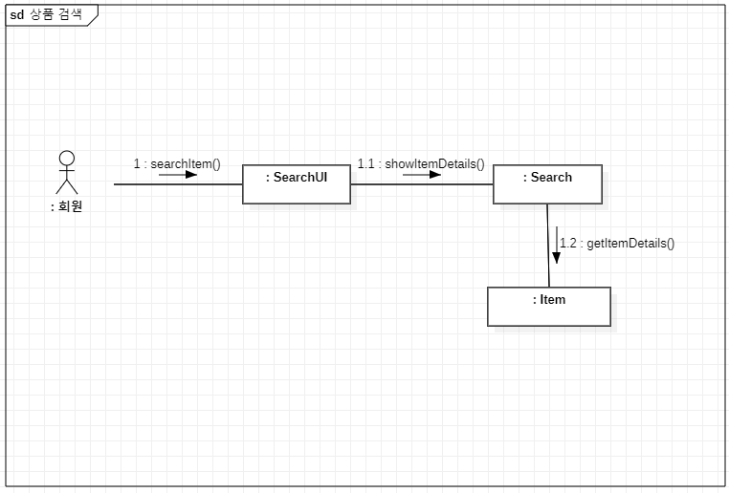

9. 상품 구매 기능

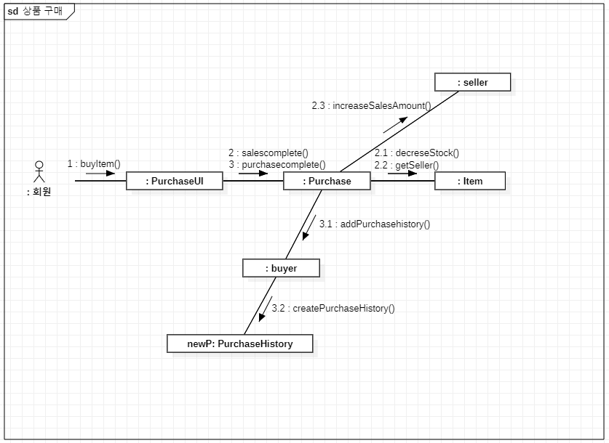

10. 구매 내역 조회 기능



12. 상품 판매 통계 기능

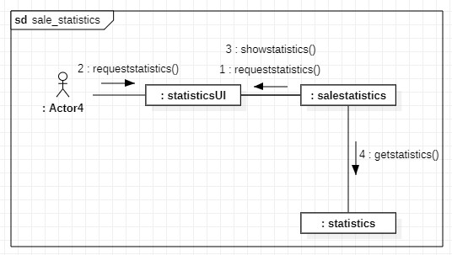

**Analysis class diagram**